Khoa Kỹ Thuật Máy Tính  Sinh viên:  MSSV: Lớp: | Thực hành môn Các thiết bị mạch điện tử  Nhận xét – Đánh giá

BÁO CÁO THỰC HÀNH BÀI 1
- Chuẩn bi
      - Đọc giá trị linh kiện sau
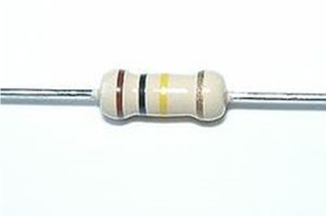 | Tên linh kiện: điện trở  Công dụng: hạn chế cường độ dòng điện chạy trong mạch, điều chỉnh mức độ tín hiệu  Giá trị linh kiện: 100k (ohm) +- 10%
      - Biến trở
        - Biến trở là gì ?
Biến trở là các thiết bị có điện trở thuần có thể biến đổi theo ý muốn
        - Biến trở có 3 chân
        - Vẽ hình kí hiệu của biến trở

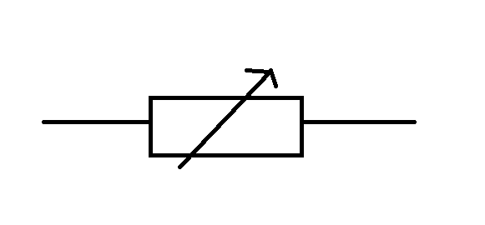

      - Tụ điện
        - Công dụng của tụ điện: lưu trữ điện tích và năng lượng điện
        - Có 2 loại tụ điện gồm:
        - Tụ hóa (Electrolytic capacitor): Có phân cực, thường có giá trị điện dung lớn.
        - Tụ gốm (Ceramic capacitor): Không phân cực, thường có giá trị điện dung nhỏ hơn.
        - Vẽ kí hiệu của tụ điện
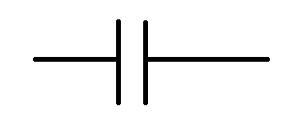

        - Đọc các giá trị của tụ như hình bên dưới
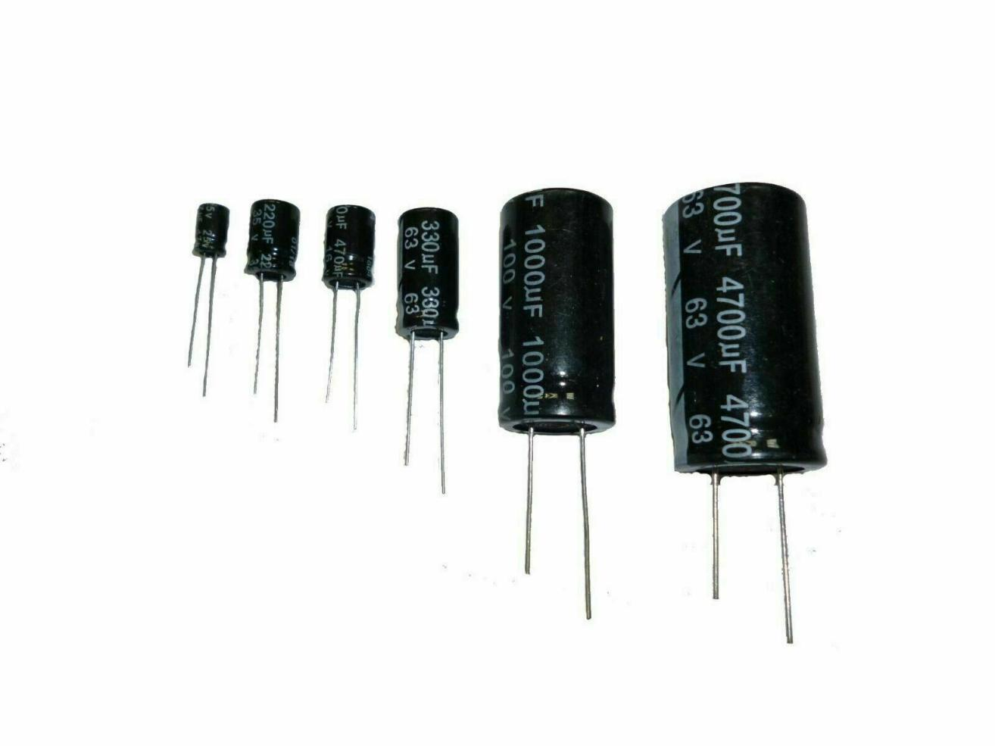
Tụ điện đầu tiên (nhỏ nhất, từ trái sang phải):
- Giá trị: 220µF (Microfarad)
- Điện áp: 63V
Tụ điện thứ hai:
- Giá trị: 330µF
- Điện áp: 63V
Tụ điện thứ ba:
- Giá trị: 1000µF
- Điện áp: 100
Tụ điện thứ tư (lớn nhất):
- Giá trị: 4700µF
- Điện áp: 63V
      - Diode
        - Cấu tạo của diode gồm: hai lớp bán dẫn ghép lại với nhau, bao gồm:
        - Lớp bán dẫn loại P (Positive – dương)
        - Lớp bán dẫn loại N (Negative – âm)
Hai lớp này tạo thành một mối nối PN, và dòng điện chỉ có thể chạy từ cực anode sang cathode khi diode phân cực thuận.
        - Diode có 2 cực. Tên các cực là : cực dương(Anode) và cực âm(Cathode)
        - Công dụng của diode: cho phép dòng điện đi qua theo một chiều duy nhất, ngăn dòng điện chạy ngược lại. Nó thường được sử dụng trong các mạch chỉnh lưu (convert AC to DC), bảo vệ mạch điện khỏi dòng điện ngược, và trong các ứng dụng điều chế tín hiệu.
        - Vẽ hình kí hiệu diode thường và diode Zener
Diode thường
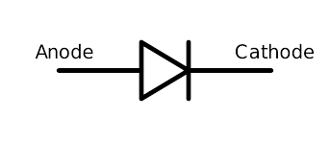
Diot Zener
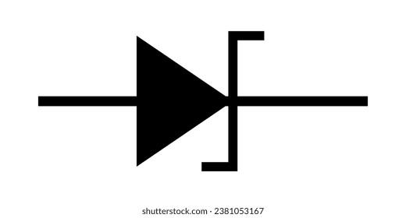
- Nội dung thực hành.
- Đọc thông số và thống kê các linh kiện trên mạch thực hành, ghi nhận kết quả vào bảng 1.1 và bảng 1.2
- Đo trị số các điện trở bằng VOM
- Kiểm tra chất lượng các linh kiện khác bằng VOM.
    - So sánh giá trị đo bằng VOM và giá trị đọc được.
  - Sử dụng VOM ở giai đo 250VAC để đo điện áp tại ổ cắm điện gần bàn thực tập.
- Báo cáo kết quả.
Bảng 1.1: Thống kê năm loại điện trở mà bạn biết, nêu đặc tính của mỗi loại và cách thay đổi giá trị trên loại đó.
STT | Loại điện trở | Đặc tính | Cách thay đổi giá trị
1 | Điện trở cố định | Có giá trị không thay đổi | Không thay đổi
2 | Điện trở biến trở (Potentiometer) | Có thể thay đổi giá trị điện trở bằng cách điều chỉnh | Xoay núm điều chỉnh
3 | Điện trở nhiệt (NTC/PTC) | Giá trị điện trở thay đổi theo nhiệt độ | Tăng hoặc giảm nhiệt độ để thay đổi giá trị
4 | Điện trở quang (LDR) | Giá trị thay đổi theo ánh sáng | Tăng hoặc giảm lượng ánh sáng chiếu vào
5 | Điện trở than | Giá trị điện trở không cố định, có thể điều chỉnh thô | Điều chỉnh bằng cách cạo hoặc thay đổi bề mặt tiếp xúc

Bảng 1.2: Đo và ghi giá trị vào bảng sau. Cho biết linh kiện đó tốt hay không tốt.
Tên linh kiện | Số hiệu trên linh kiện | Ghi chú (tốt hay hỏng)
Điện trở | R1(120x0.01 ± 1%) | 1,3Ω
 | R2(22x10 ± 5%) | 221.8 Ω
 | R3(1k) | 0.996 kΩ
 | R4(1k) | 1,001kΩ
 | R5 | 0.133 Ω
 | R6 | 9.907 kΩ
Biến trở | POT | 9.18K Ω
Tụ điện | C1 | 1146.51nF
 | C2 10 µF | 10.06 µf
 | C3 (20nF) | 27.81nF
Diode | D1 | 0.553V
 | D2 | 0.719V
Transistor (BJT) | C1815 | 0,7V
 | A1015 | 0.716V
FET | N-Channel(0.5483V) | Hoạt động tốt
 | P-Channel | Không có linh kiện

